Check box 制作方式

DionysosLai 2014-4-18

制作方式：

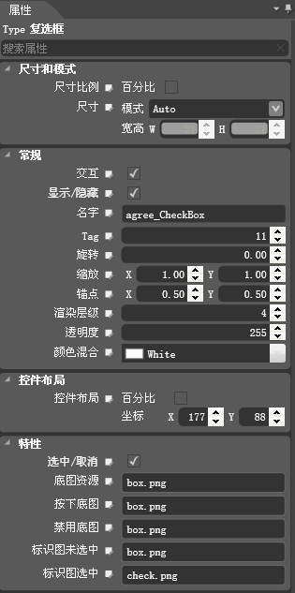

注意：

1. 特性
2. 选中/取消
3. 底图资源
4. 按下底图
5. 禁用底图
6. 标示图未选中
7. 标示图选中